4.8. Кузнечно-прессовые установки
По сравнению с металлорежущими станками, кузнечио-прессовые обладают рядом преимуществ:
- отходов металла значительно меньше,
- качество и механические свойства обрабатываемых изделий лучше,
- производительность выше.
Предназначены для обработки металлов давлением н холодном и i прячем состоянии.
По принципу воздействия на металл можно выделить три основные группы:
- молоты кузнечные, для свободной ковки,
- прессы штамповочные, для горячей и холодной штамповки,
- кузнечно-штамповочные установки, сочетающие в себе функции молотов и прессов.
Молоты.
Наибольшее распространение получили механические молоты с электроприводом.
В основном, они применяются для изготовления большого количества изделий (не сложного профиля, мелких) при массовом производстве.
Ударное действие — от кривошипно-шатунного или фрикционного механизмов (приводятся в движение электродвигателем), сочлененных с инструментом (молот или штамп).
При включении «ЭД» молот поднимается вверх, в верхней точке двигатель отключается и он надает вниз, нанося удар по заготовке. Для молотов необходим сложный и массивный фундамент, исключающий влияние ударной нагрузки на окружающую среду.
Фрикционные молоты выполняются с массой подающих частей до .W00 кг и применяются в промышленности для горячей обработки.
Кривошипные молоты выполняются с массой подающих частей от 25 до 250 кг и применяются на производстве для свободной ковки мелких изделий.
Легкие удары следуют один за другим с частотой от 200 до 500 ударов в минуту.
Кривошипно-шатунный механизм сочленяется с молотом (ползуном) через эластичное устройство в виде рессор, пружин или резиновых буферов.
Примечание — Основная операция молотов — ковка, но он, при соответствующей настройке, может выполнять операции штамповки и др.
Прессы.
Наибольшее распространение на производстве получили механические прессы с электроприводом.
Они не требуют массивных фундаментов, так как обработка производится давлением.
Усилие давления — от кривошипно-шатунного, фрикционного или других механизмов (приводятся в движение электродвигателем), сочлененных со штампом (верхний штамп).
Механические прессы — это самое распространенное средство обработки давлением.
Фрикционные прессы выполняют с усилием до 6000 кН и числом ходов ползуна в минуту — до 90.
Кривошипные прессы выполняют с усилием от 60 до 80000 кН и числом ходов ползуна в минуту — до 90.
Штамповка на прессах, по сравнению со штамповкой на молотах, имеет ряд преимуществ:
- производительность выше,
- точность штамповки больше,
- удельный расход электроэнергии меньше.
В массовом производстве для штамповки листовых изделий применяются специальные листоштамповочные пресс-автоматы.
Кинематическая схема такого пресс-автомата представлена на рис. 4.8-1. Она дает представление об основных узлах пресса и их взаимодействии.
От электродвигателя (8) через вариатор (7) и ременную передачу (5) вращение передается маховику (4), который находится на кривошипном валу (6).
Вал располагается в нижней части пресс-автомата и через кривошип сообщает возвратно-поступательное движение цилиндрическим колонкам (2), в верхней части которых установлена траверса (1) с верхним штампом (11).
Стальная полоса через подающие валки (9), нижний штамп (11) и приемные валки (3) перемещается в процессе работы.
Валки имеют свою передачу, связанную с кривошипным валом (не показана). При ходе траверсы вверх полоса перемещается, а при ходе вниз — неподвижна.
Пресс-автоматы с нижним приводом имеют высокую производительность.
Доступное расположение штампов обеспечивает быструю замену их для штамповки изделий различной формы и размера.

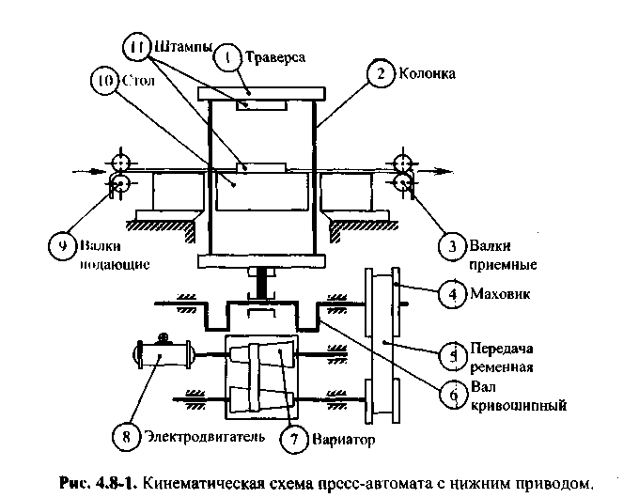

Электропривод.
Кузнечные молоты и прессовые машины работают в условиях резкопеременной ударной нагрузки, когда пиковые моменты (при ударе) чередуются с моментами холостого хода (при паузах).
Главные электроприводы кузнечно-прессовых машин делятся на две группы:

- ЭП с маховиками (ковочные машины, кривошипные прессы и др.),

- ЭП без маховиков (реечные прессы, правильные и отрезные машины и т.п.)

Маховики применяются для выравнивания нагрузки на двигателе и устанавливаются на быстроходном валу привода. В периоды снижения нагрузки ЭД работает на маховик, в котором запасается кинетическая энергия. В периоды пиков нагрузки скорость двигателя снижается, а часть нагрузки компенсируется за счет энергии маховика, что значительно снижает потери.
Наличие маховика позволяет использовать ЭД с меньшей мощностью и меньшим перегрузочным моментом, чем без него. Например, номинальная мощность ЭД уменьшается почти в 10 раз.
Необходим регулируемый электропривод, обеспечивающий различную скорость деформации, технологического процесса и наладки.
Регулирование скорости в диапазоне до 4 : 1 возможно всеми существующими видами (механическими и электрическими).
Сюда относятся коробки скоростей, механические вариаторы, переключение пар полюсов АД и бесступенчатое регулирование машин постоянного тока.
В настоящее время для регулирования скорости рекомендуется применять:
•АД с частотным импульсным управлением, т.е. с регулированием скорости изменением частоты или подводимого напряжения к двигателю.
•Асинхронные электромагнитные муфты скольжения (ЭМС) в комплекте с нерегулируемым АД.
Такая муфта позволяет плавно изменять скорость рабочего органа за один ход от максимальной до почти нулевой простым способом (изменением тока возбуждения муфты и тормоза).
В настоящее время промышленность выпускает «ЭМС» мощностью до 1000 кВт и выше на усилия до 1000 Н и более.

•Двигатели постоянного тока регулируемые (изменением магнитного потока двигателя), источником питания которых являются силовые выпрямители на кремниевых вентилях.
Выбор варианта зависит от условий технологического процесса и определяется технико-экономическими расчетами.
Двигатели.
Электродвигатели кузнечно-прессовых машин (К11М) работают в продолжительном, повторно-кратковременном и кратковременных режимах.
Наиболее полно отвечают требованиям двигатели:
•серии 4АС — это АД с короткозамкнутым ротором повышенного скольжения (от 4 до 14%), продолжительного или повторно-кратковременного режима (ПВ = 40 %) мощностью от 0,4 до 63 кВт, закрытого обдуваемого исполнения.
• серии 2П - это двигатели постоянного тока новой серии, охватывающие высоты осей вращения от 90 до 315 мм и диапазон мощностей от 0,37 до 200 кВт.
Машины этой серии предназначены для работы в широкорегулируемых электроприводах. Они заменяют машины серии П, а также специализированные машины серий ПС(Т), ИБС(Т), ПР.

По сравнению с предшествующими сериями у машин серии 2П:
- повышена перегрузочная способность,
- расширен диапазон регулирования час готы вращения,
- улучшены динамические свойства,
- уменьшены шум и вибрации,
- повышена мощность на единицу массы,
увеличены надежность и ресурс работы.

- Управление электроприводом КПМ.
Основными принципами управления кузнечно-прессовых машин являются:
- Выполнение заданного режима движения основного рабочего органа (например, ползуна), при этом должны обеспечиваться производительность машины и качество изделия.
- Точное взаимодействие ползуна со вспомогательными механизмами (например, подачи, выталкивателя изделий и др.).
- Безопасность работы оператора (например, отклонение машины-при любых нарушениях, приводящих к авариям и травматизму).
Примерами обеспечения безопасности работы оператора могут быть
- отключение КПМ при нарушении взаимодействия частей,
- обязательное одновременное нажатие оператором двух кнопок обеими руками,
- применение фотоэлементов, отключающих КПМ, в случае попадания в рабочую зону руки оператора или посторонних предметов.
Ниже рассматриваются два варианта кинематических схем и принципиальных электрических схем управления электроприводом КПМ:
- для кривошипного ковочно-штамповочного пресса,
- для фрикционного винтового штамповочного пресса.

Принципиальная электрическая схема управления ЭП кривошипного ковочно-штамповочного пресса (рис. 4.8-3)
Назначение. Для пуска, управления, защиты и сигнализации кривошипного ковочно-штамповочного пресса.
Основные элементы схемы.
Д — приводной АД с КЗ-ротором, реверсивный.
ЭмТ, ЭмМ — электромагнитный тормоз, для затормаживания и растормаживания кривошипного вала;
электромагнитная муфта фрикционная, дисковая, для подключения (отключения) ведомой шестерни передачи к кривошипному валу.
Т — трансформатор понижающий — 380/220/24 В, для питания цепей управления и сигнализации переменным током.
КЛ1, КЛ2 — контакторы линейные, для подключения к сети Д и коммутации цепей питания Д.
Основное направление вращения — правое (КЛ1), противоположное — левое (КЛ2).
РП1, РП2, PП3 — реле промежуточные:
для подключения к сети ЭмТ и ЭмМ,
для коммутации цепей управления,
для коммутации цепи наладки.
ВА — выключатель автоматический, для коммутации и защиты силовой цепи двигателя.
ЛС 1, ЛС2, ЛС'3, ЛС4 и МО — лампы сигнальные и местного освещения.
Органы управления:
УП1 — универсальный переключатель I («левое» — «правое»), для выбора направления вращения реверсивного Д,
УП2 — универсальный переключатель 2 («ручное» — «наладка» — «педаль»), для выбора режима управления,
Кн.П, Кн.С, Kн.Х1 и Кн.Х2 — кнопки «пуск», «стоп», «ход»,
ВКВ, ВКН — путевые выключатели конечные «верх», «низ»,
НП(НП:1, HI 1:2) — ножная педаль.
Режимы управления:
ПУ2 — «Р» «ручное управление», от кнопок Кн.Х1 и Кн.Х2,
- «Н» — «наладка», от кнопки Кн.Х2,
- «П» — «педаль», от ножной педали. Работа схемы.
Исходное состояние.
Органы управления: УШ — «П», УП2 — «Р», управление от Кн.Х1 и Кн.Х2. Поданы все виды питания (ВА — включен), при этом горят лампы:
- МО — «местное освещение» (возможно подключение переносного),
ЛС4 — «питание» включено,
- ЛС1 — «ручное управление» от кнопок.
Подано питание на цени управления (~ 220 В.).

